上海大学 计算机学院
《计算机组成原理实验》报告7
姓名 张哲睿 学号 23122673
时间 2026.4.14 机位 5 指导教师 李成范

实验名称:机器语言程序实验

一、实验目的
1.理解计算机执行程序的实际过程。
2.学习编制机器语言简单程序的方法。

二、实验原理
根据实验指导书的相关内容，指令的形式化表示是指采用一种规范化的符号系统，以更清晰、精确地描述和表示指令的逻辑功能和操作步骤。
汇编是一种编程语言，用于将人可读的符号化指令（汇编指令）翻译成计算机可执行的机器指令。汇编过程依赖于一张符号对应表，将汇编指令映射到相应的机器指令的二进制数形式。这个过程使得编程更容易理解和进行逻辑思维。

三、实验内容
1．实验任务一
- 实验步骤
注释仪器，打开电源。设计汇编指令：
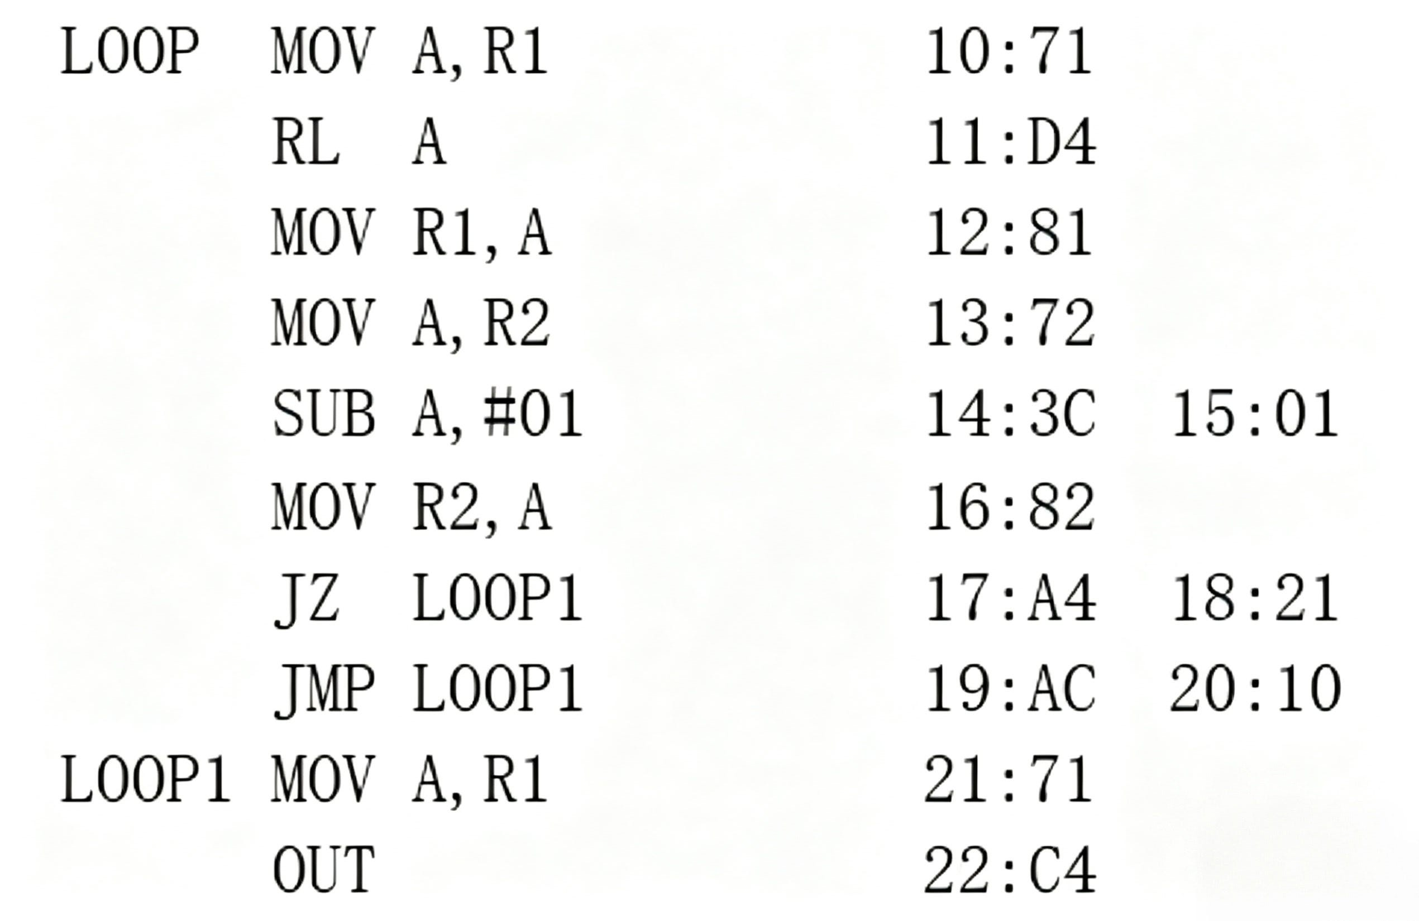
设置实验箱进入EM模式，ADR从10到22，依次设置DB。
设置实验箱进入uPC模式。设置uPC=00，PC=10；按NX三次，设R0=00,R1=01,R2=02，连续按下STEP键，观察实验结果。

- 实验现象
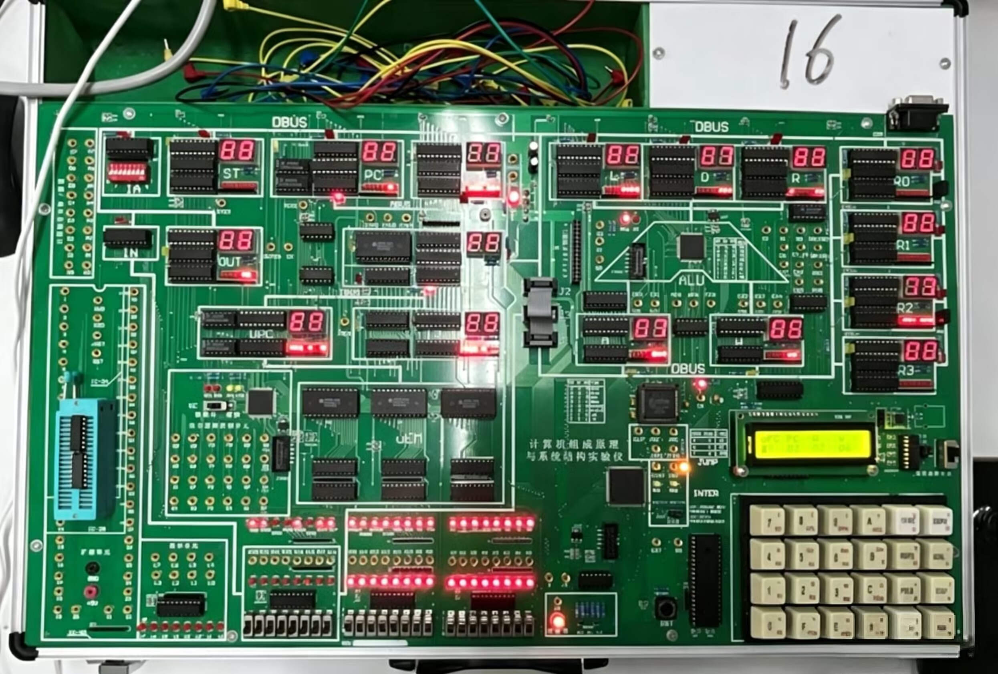

- 数据记录、分析与处理
OUT和R1显示04，R2显示00

- 实验结论
通过一系列正确的设计，我们成功地完成了“将R1中的数值左移n次送OUT”操作功能的实现。

2．实验任务二
- 实验步骤
设计汇编指令：
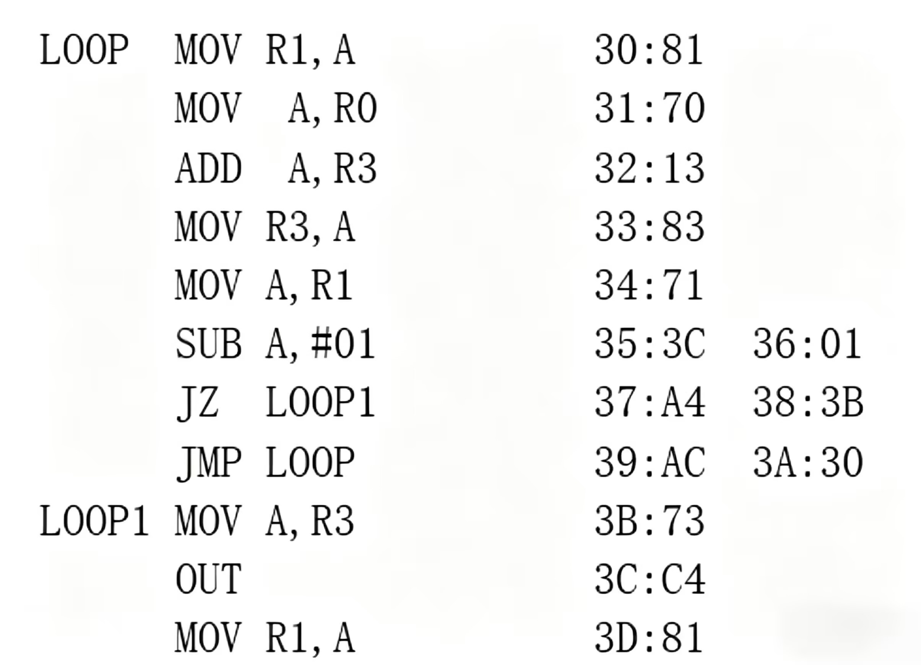
按Reset键初始化系统，并设置实验箱进入EM模式。ADR从30到3D，依次设置DB。
设置实验箱进入uPC模式。设置uPC=00，PC=30；按NX三次，设R0=10,R1=02，连续按下STEP键，观察实验结果。

- 实验现象
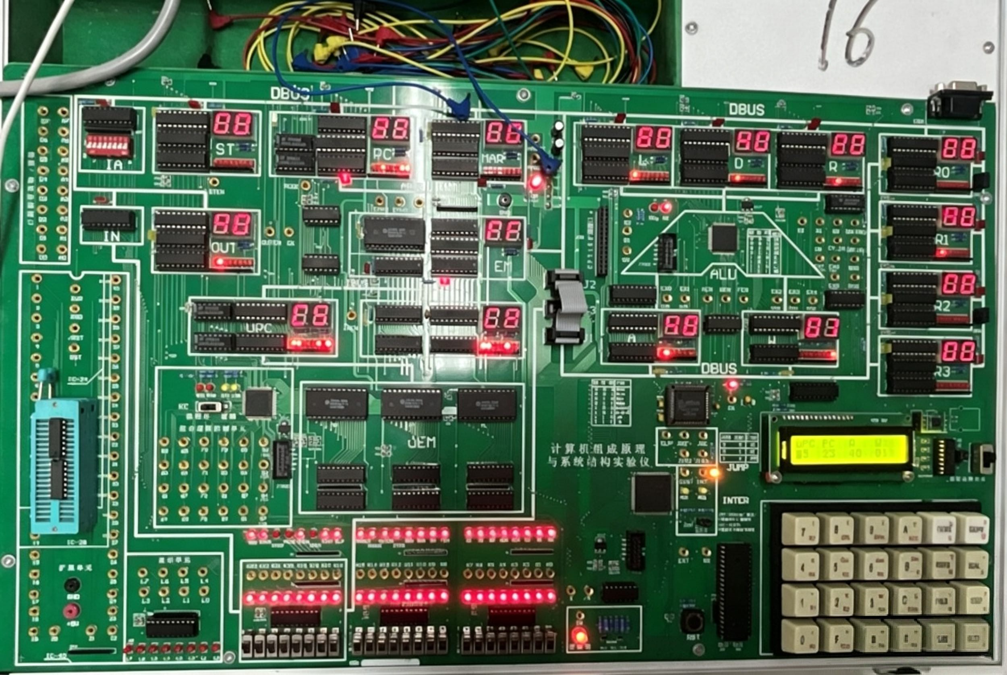

- 数据记录、分析与处理
OUT和A显示40，R2显示00

- 实验结论
通过一系列正确的设计，我们成功地完成了“R3=R0×R1后结果送OUT”操作功能的实现。

四、建议和体会
在测试程序时，可以在每次执行下一步操作前事先确定理想情况下的结果，如实际操作与理想情况不符则当前操作出现了问题。
在程序实现之后，可以进一步考虑有没有可以优化的地方，比如能够通过改进循环来简化程序结构。
通过此次实验，让我初步学会了如何编制机器语言的简单程序，也加深了我对计算机执行程序的实际过程的理解，巩固了理论知识，为进行下一次实验打下了扎实基础。

五、思考题
建立中文汇编指令需要哪些条件？
符号定义：确定每个中文符号对应的操作或指令。
操作码规范：设计规范的操作码来用于表示不同的指令。
指令格式：指令的格式应该简洁规范，易于理解和使用。
寄存器定义：定义寄存的中文名称，以明确其用途。
寻址方式：确定如何用中文确定寻址方式，以便指明指令的操作对象。
工具支持：需要存在相应的软件，能将中文汇编指令翻译成机器可执行的指令。
(实验报告上传: 超星教学平台作业,请注意上传时间截止日期,一般为一个星期。请及时上传，晚交会影响报告成绩。)

